**Problem1**

1. 如附檔HW6_1.m
2. 算出來的eigenvalues分別為1.163, 1.5037e-17, -5.8452e-17，由於第一個最大，所以取第一個特徵方向作為optimal $v$，也就是[0.8527 -0.4948 0.1675]T。
3. 投影到如(b)提到的第一個方向，結果如下圖。黑線為兩類資料中位數之平均值，作為分類標準。由此得到的error為6(個點)。

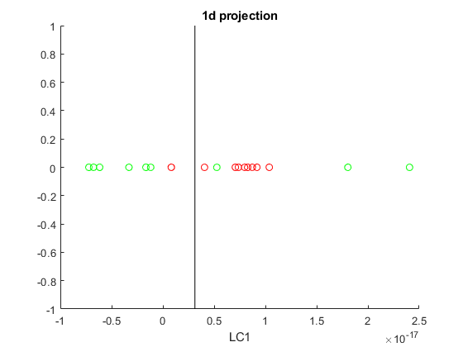

**Problem2**

1. 在HW6_2.m檔中第一部分，accumuvar變數代表累積特徵值比例，其值為[0.6864 0.9640 1 1]，可以發現第二個特徵值就已經累積96.4%的重要性。

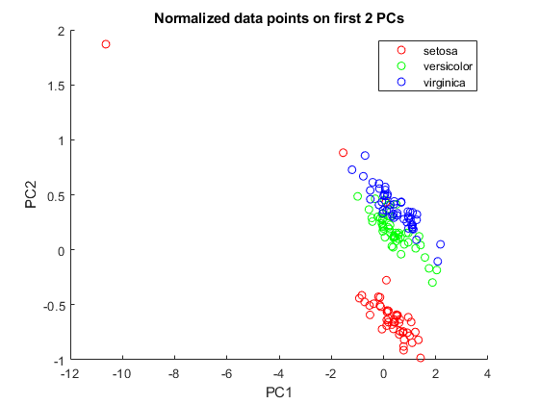

1. 下圖中之黑線代表我選擇的分類方式，為訓練集中相鄰兩組資料在LD2方向中位數的平均值。由此方法得到的training error為6、testing error為5。

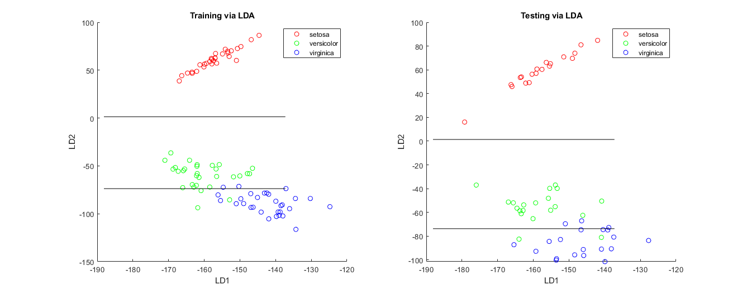

1. 經過PCA再作LDA的結果如下，分類方法和1)相同，但training error增為79、testing error增為52。

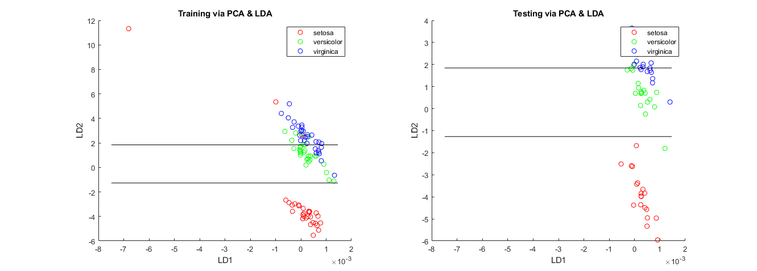

1. 感覺2)的方法，不知道為甚麼LDA沒有找到分最開的方向，從上圖看來應該要再順時針旋轉個45度左右，所以導致其error暴增。